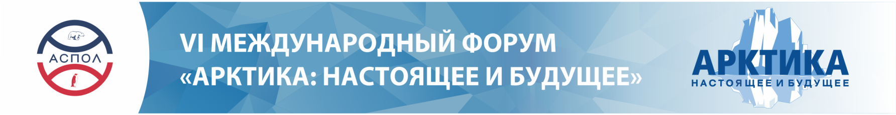
Заявка на аккредитацию на VI Международный форум
«Арктика: настоящее и будущее»

Наименование СМИ
Тип СМИ | ТВ | Печать |  |  | Радио | ИА
Ф.И.О.
Должность
Контактная информация | Тел. |  | e-mail
Ф.И.О.
Должность
 | Тел. |  |  | e-mail
Ф.И.О.
Должность
Контактная информация | Тел. |  | e-mail
Ф.И.О.
Должность
Контактная информация | Тел. |  | e-mail

